Документ предоставлен [КонсультантПлюс](https://www.consultant.ru)  
Приказ комитета государственной охраны объектов культурного наследия Волгоградской обл. от 25.04.2022 N 159 "Об установлении зон охраны ряда объектов культурного наследия регионального значения, расположенных на территории городского округа город-герой Волгоград, утверждении требований к градостроительным регламентам в границах данных зон"

КОМИТЕТ ГОСУДАРСТВЕННОЙ ОХРАНЫ ОБЪЕКТОВ

КУЛЬТУРНОГО НАСЛЕДИЯ ВОЛГОГРАДСКОЙ ОБЛАСТИ

ПРИКАЗ

от 25 апреля 2022 г. N 159

ОБ УСТАНОВЛЕНИИ ЗОН ОХРАНЫ РЯДА ОБЪЕКТОВ КУЛЬТУРНОГО

НАСЛЕДИЯ РЕГИОНАЛЬНОГО ЗНАЧЕНИЯ, РАСПОЛОЖЕННЫХ НА ТЕРРИТОРИИ

ГОРОДСКОГО ОКРУГА ГОРОД-ГЕРОЙ ВОЛГОГРАД, УТВЕРЖДЕНИИ

ТРЕБОВАНИЙ К ГРАДОСТРОИТЕЛЬНЫМ РЕГЛАМЕНТАМ

В ГРАНИЦАХ ДАННЫХ ЗОН

В соответствии со [статьей 34](consultantplus://offline/ref=8FCF2D11712DDBD70F1CA3F930A3FBF0832C1F77537672FF67B022D8C907E3F64B14D9D4B0A7304DBC9854F0AA97DC02DC9A40A9141A4022mCcEO), [пунктом 6 статьи 34.1](consultantplus://offline/ref=8FCF2D11712DDBD70F1CA3F930A3FBF0832C1F77537672FF67B022D8C907E3F64B14D9D4B0A7374FBC9854F0AA97DC02DC9A40A9141A4022mCcEO) Федерального закона от 25 июня 2002 г. N 73-ФЗ "Об объектах культурного наследия (памятниках истории и культуры) народов Российской Федерации", [статьями 57.1](consultantplus://offline/ref=8FCF2D11712DDBD70F1CA3F930A3FBF0832D1C73517E72FF67B022D8C907E3F64B14D9D4B8A73744EBC244F4E3C1D11FDC815EAE0A1Am4c2O), [106](consultantplus://offline/ref=8FCF2D11712DDBD70F1CA3F930A3FBF0832D1C73517E72FF67B022D8C907E3F64B14D9D4B8AE3144EBC244F4E3C1D11FDC815EAE0A1Am4c2O) Земельного кодекса Российской Федерации, [пунктом 15](consultantplus://offline/ref=8FCF2D11712DDBD70F1CA3F930A3FBF0832D1170547272FF67B022D8C907E3F64B14D9D4B0A73249BA9854F0AA97DC02DC9A40A9141A4022mCcEO) Положения о зонах охраны объектов культурного наследия (памятников истории и культуры) народов Российской Федерации, утвержденного постановлением Правительства Российской Федерации от 12 сентября 2015 г. N 972 "Об утверждении Положения о зонах охраны объектов культурного наследия (памятников истории и культуры) народов Российской Федерации и о признании утратившими силу отдельных положений нормативных правовых актов Правительства Российской Федерации", [статьей 10](consultantplus://offline/ref=8FCF2D11712DDBD70F1CBDF426CFA4F5802F467F537571AF3CE4248F9657E5A30B54DF81F3E33F4EBF9302A7E7C9855098D14DAF0A064025D24BB7BCmEc2O) Закона Волгоградской области от 01 июля 2009 г. N 1908-ОД "Об объектах культурного наследия (памятниках истории и культуры) народов Российской Федерации на территории Волгоградской области", [Порядком](consultantplus://offline/ref=8FCF2D11712DDBD70F1CBDF426CFA4F5802F467F507F7AAA3EE2248F9657E5A30B54DF81F3E33F4EBF9300A1E7C9855098D14DAF0A064025D24BB7BCmEc2O) принятия решения об установлении, изменении зон охраны объектов культурного наследия регионального значения, зон охраны объектов культурного наследия местного (муниципального) значения, утверждения требований к градостроительным регламентам в границах территорий данных зон, утвержденным приказом комитета государственной охраны объектов культурного наследия Волгоградской области от 14 марта 2019 г. N 43, [Положением](consultantplus://offline/ref=8FCF2D11712DDBD70F1CBDF426CFA4F5802F467F537570AB33E4248F9657E5A30B54DF81F3E33F4EBF9300A0EEC9855098D14DAF0A064025D24BB7BCmEc2O) о комитете государственной охраны объектов культурного наследия Волгоградской области, утвержденным постановлением Администрации Волгоградской области от 19 декабря 2016 г. N 697-п, приказываю:

1. Установить зоны охраны и утвердить требования к градостроительным регламентам в границах зон охраны объектов культурного наследия регионального значения:

1.1. "Место, где был открыт "Красный Стадион" - первое спортивное сооружение Царицына", расположенного по адресу: Волгоградская область, г. Волгоград, ул. Кубанская, 1, согласно приложению 1;

1.2. "Жилой дом", расположенного по адресу: Волгоградская область, г. Волгоград, Центральный район, ул. Кубанская, 4, согласно приложению 2;

1.3. "Ансамбль спорткомплекса стадиона "Динамо", расположенного по адресу: Волгоградская область, г. Волгоград, ул. Новороссийская, 2, согласно приложению 3;

1.4. "Ансамбль спорткомплекса стадиона "Спартак", расположенного по адресу: Волгоградская область, г. Волгоград, ул. им. Пархоменко, 2, согласно приложению 4.

2. Признать утратившими силу:

[приложение 3](consultantplus://offline/ref=8FCF2D11712DDBD70F1CBDF426CFA4F5802F467F53747AA939ED248F9657E5A30B54DF81F3E33F4EBF9304A1EAC9855098D14DAF0A064025D24BB7BCmEc2O) к приказу комитета государственной охраны объектов культурного наследия Волгоградской области от 24 февраля 2021 г. N 98 "Об утверждении описания местоположения границ защитных зон объектов культурного наследия, расположенных на территории городского округа город-герой Волгоград и Среднеахтубинского района Волгоградской области, режима использования земель в границах защитных зон";

[приложение 5](consultantplus://offline/ref=8FCF2D11712DDBD70F1CBDF426CFA4F5802F467F53757BAE32E4248F9657E5A30B54DF81F3E33F4EBF9308A7EFC9855098D14DAF0A064025D24BB7BCmEc2O) к приказу комитета государственной охраны объектов культурного наследия Волгоградской области от 04 марта 2021 г. N 129 "Об утверждении описания местоположения границ защитных зон объектов культурного наследия, расположенных на территории городского округа город-герой Волгоград, режима использования земель в границах защитных зон";

[приложения 1](consultantplus://offline/ref=8FCF2D11712DDBD70F1CBDF426CFA4F5802F467F53757BAE3CE7248F9657E5A30B54DF81F3E33F4EBF9300A1E7C9855098D14DAF0A064025D24BB7BCmEc2O), [2](consultantplus://offline/ref=8FCF2D11712DDBD70F1CBDF426CFA4F5802F467F53757BAE3CE7248F9657E5A30B54DF81F3E33F4EBF9303A1E6C9855098D14DAF0A064025D24BB7BCmEc2O) к приказу комитета государственной охраны объектов культурного наследия Волгоградской области от 09 марта 2021 г. N 145 "Об утверждении описания местоположения границ защитных зон объектов культурного наследия, расположенных на территории городского округа город-герой Волгоград, режима использования земель в границах защитных зон".

3. Настоящий приказ вступает в силу со дня его подписания и подлежит официальному опубликованию.

Председатель комитета

А.Ю.БАЖЕНОВ

Приложение 1

к приказу

комитета

государственной охраны

объектов культурного наследия

Волгоградской области

от 25.04.2022 N 159

Границы зоны охраны объекта культурного наследия

регионального значения "Место, где был открыт "Красный

Стадион" - первое спортивное сооружение Царицына",

расположенного по адресу: Волгоградская

область, г. Волгоград, ул. Кубанская, 1

1. Графическое описание местоположения границ зоны охраны

объекта культурного наследия регионального значения "Место,

где был открыт "Красный Стадион" - первое спортивное

сооружение Царицына", расположенного по адресу:

Волгоградская область, г. Волгоград, ул. Кубанская, 1

1.1. Сведения о зоне охраны объекта культурного наследия

регионального значения "Место, где был открыт "Красный

Стадион" - первое спортивное сооружение Царицына",

расположенного по адресу: Волгоградская

область, г. Волгоград, ул. Кубанская, 1

(далее именуется - зона охраны)

|  |  |  |
| --- | --- | --- |
| N  п/п | Характеристика зоны охраны | Описание характеристик зоны охраны |
| 1 | 2 | 3 |
| 1. | Местоположение зоны охраны | Волгоградская область, г. Волгоград, ул. Кубанская, 1 |
| 2. | Площадь +/- величина погрешности определения площади | 4699,3 кв. м +/- 21 кв. м |
| 3. | Иные характеристики зоны охраны | - |

1.2. Сведения о местоположении границ зоны охраны

1.2.1. Система координат: местная, г. Волгоград.

1.2.2. Сведения о характерных точках границ зоны охраны:

|  |  |  |  |  |  |
| --- | --- | --- | --- | --- | --- |
| Обозначение характерных точек границ | Координаты (метров) | | Метод определения координат характерной точки | Средняя квадратическая погрешность положения характерной точки (Мt) (метров) | Описание обозначения точки на местности (при наличии) |
| X | Y |
| 1 | 2 | 3 | 4 | 5 | 6 |
| 1 | 363,67 | -402,75 | аналитический | 0,1 | - |
| 2 | 437,74 | -351,03 | аналитический | 0,1 | - |
| 3 | 447,85 | -332,56 | аналитический | 0,1 | - |
| 4 | 411,92 | -300,54 | аналитический | 0,1 | - |
| 5 | 399,10 | -316,85 | аналитический | 0,1 | - |
| 6 | 408,61 | -325,27 | аналитический | 0,1 | - |
| 7 | 343,19 | -376,13 | аналитический | 0,1 | - |
| 1 | 363,67 | -402,75 | аналитический | 0,1 | - |

1.2.3. Система координат: МСК-34 зона 1.

1.2.4. Сведения о характерных точках границ зоны охраны:

|  |  |  |  |  |  |
| --- | --- | --- | --- | --- | --- |
| Обозначение характерных точек границ | Координаты (метров) | | Метод определения координат характерной точки | Средняя квадратическая погрешность положения характерной точки (Мt) (метров) | Описание обозначения точки на местности (при наличии) |
| X | Y |
| 1 | 2 | 3 | 4 | 5 | 6 |
| 1 | 484092,07 | 1407177,32 | аналитический | 0,1 | - |
| 2 | 484167,13 | 1407227,62 | аналитический | 0,1 | - |
| 3 | 484177,59 | 1407245,89 | аналитический | 0,1 | - |
| 4 | 484142,28 | 1407278,60 | аналитический | 0,1 | - |
| 5 | 484129,15 | 1407262,54 | аналитический | 0,1 | - |
| 6 | 484138,50 | 1407253,93 | аналитический | 0,1 | - |
| 7 | 484072,10 | 1407204,33 | аналитический | 0,1 | - |
| 1 | 484092,07 | 1407177,32 | аналитический | 0,1 | - |

1.3. План границ зоны охраны

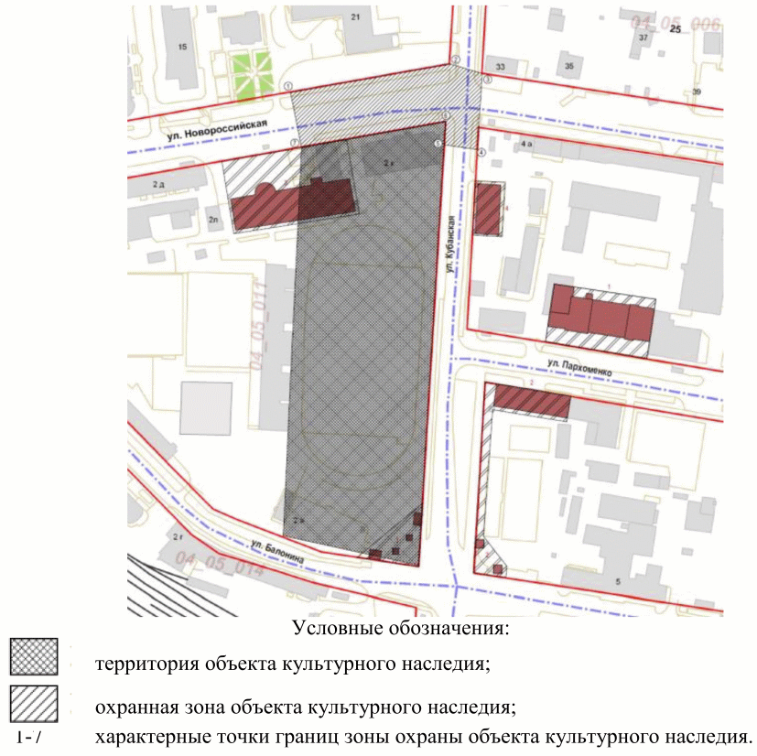

2. Текстовое описание местоположения границ зоны охраны

Границы зоны охраны проходят:

от точки 1 до точки 2 в направлении на северо-восток - 90,36 м;

от точки 2 до точки 3 в направлении на восток - 21,06 м;

от точки 3 до точки 4 в направлении на юго-восток - 48,13 м;

от точки 4 до точки 1 в направлении на юго-запад - 20,75 м;

от точки 5 точки 6 в направлении на северо-запад - 12,70 м;

от точки 6 до точки 7 в направлении на юго-запад - 82,86 м;

от точки 7 до точки 1 в направлении на северо-запад, замыкая контур, - 33,59 м.

Требования к градостроительным регламентам в границах зоны

охраны объекта культурного наследия регионального значения

"Место, где был открыт "Красный Стадион" - первое спортивное

сооружение Царицына", расположенного по адресу:

Волгоградская область, г. Волгоград, ул. Кубанская, 1

В границах охранной зоны запрещается:

капитальное строительство, за исключением применения специальных мер, направленных на сохранение и восстановление (регенерацию) историко-градостроительной среды объекта культурного наследия, прокладка инженерных коммуникаций (теплотрасс, газопровода, электрокабелей и т.д.) наземным и надземным способом;

установка вышек сотовой связи;

установка перетяжек; всех видов отдельно стоящих стационарных рекламных и информационных конструкций, кроме указателей расположения туристских ресурсов шириной не более 1,2 м и высотой не более 2 м;

использование строительных технологий, создающих динамические нагрузки и оказывающих негативное воздействие на объекты культурного наследия;

размещение временных некапитальных построек: киосков, навесов, гаражей, павильонов и т.п.;

проведение мероприятий, увеличивающих транспортные потоки.

В границах охранной зоны разрешается:

применение специальных мер, направленных на сохранение и восстановление (регенерацию) историко-градостроительной среды объекта культурного наследия (восстановление, воссоздание, восполнение частично или полностью утраченных элементов и характеристик историко-градостроительной среды);

капитальный ремонт и реконструкция существующих объектов инженерной и транспортной инфраструктуры, прокладка новых объектов инженерной инфраструктуры при обязательном проведении археологического наблюдения;

установка следующих средств наружной рекламы и информации: мобильных элементов информационно-декоративного оформления событийного временного характера, включая праздничное оформление, устанавливаемых на срок проведения публичных мероприятий; указателей расположения туристских ресурсов шириной не более 1,2 м и высотой не более 2 м; остановочных модулей; афишных тумб с элементами исторической стилизации не выше 2,5 м;

понижение существующих отметок уровня земли при обязательном проведении археологического наблюдения с последующей организацией водоотведения дождевых и талых вод;

применение отдельно стоящего оборудования освещения, отвечающего характеристикам элементов исторической среды;

проведение мероприятий, направленных на обеспечение экологической и пожарной безопасности;

благоустройство территории.

Приложение 2

к приказу

комитета

государственной охраны

объектов культурного наследия

Волгоградской области

от 25.04.2022 N 159

Границы зоны охраны объекта культурного наследия

регионального значения "Жилой дом", расположенного

по адресу: Волгоградская область, г. Волгоград, Центральный

район, ул. Кубанская, 4

1. Графическое описание местоположения границ зоны охраны

объекта культурного наследия регионального значения "Жилой

дом", расположенного по адресу: Волгоградская

область, г. Волгоград, Центральный район, ул. Кубанская, 4

1.1. Сведения о зоне охраны объекта культурного наследия

регионального значения "Жилой дом", расположенного

по адресу: Волгоградская область, г. Волгоград, Центральный

район, ул. Кубанская, 4 (далее именуется - зона охраны)

|  |  |  |
| --- | --- | --- |
| N  п/п | Характеристика зоны охраны | Описание характеристик зоны охраны |
| 1 | 2 | 3 |
| 1. | Местоположение зоны охраны | Волгоградская область, г. Волгоград, Центральный район, ул. Кубанская, 4 |
| 2. | Площадь +/- величина погрешности определения площади | 4014,87 кв. м +/- 20 кв. м |
| 3. | Иные характеристики зоны охраны | - |

1.2. Сведения о местоположении границ зоны охраны

1.2.1. Система координат: местная, г. Волгоград.

1.2.2. Сведения о характерных точках границ зоны охраны:

|  |  |  |  |  |  |
| --- | --- | --- | --- | --- | --- |
| Обозначение характерных точек границ | Координаты (метров) | | Метод определения координат характерной точки | Средняя квадратическая погрешность положения характерной точки (Мt) (метров) | Описание обозначения точки на местности (при наличии) |
| X | Y |
| 1 | 2 | 3 | 4 | 5 | 6 |
| 5 | 433,00 | -273,71 | аналитический | 0,1 | - |
| 6 | 399,10 | -316,85 | аналитический | 0,1 | - |
| 7 | 351,68 | -274,90 | аналитический | 0,1 | - |
| 8 | 382,96 | -233,86 | аналитический | 0,1 | - |
| 5 | 433,00 | -273,71 | аналитический | 0,1 | - |
|  |  |  |  |  |  |
| 1 | 397,66 | -288,44 | аналитический | 0,1 | - |
| 2 | 409,47 | -274,59 | аналитический | 0,1 | - |
| 3 | 383,91 | -251,64 | аналитический | 0,1 | - |
| 4 | 371,76 | -265,43 | аналитический | 0,1 | - |
| 1 | 397,66 | -288,44 | аналитический | 0,1 | - |

1.2.3. Система координат: МСК-34 зона 1.

1.2.4. Сведения о характерных точках границ зоны охраны:

|  |  |  |  |  |  |
| --- | --- | --- | --- | --- | --- |
| Обозначение характерных точек границ | Координаты (метров) | | Метод определения координат характерной точки | Средняя квадратическая погрешность положения характерной точки (Мt) (метров) | Описание обозначения точки на местности (при наличии) |
| X | Y |
| 1 | 2 | 3 | 4 | 5 | 6 |
| 5 | 484129,15 | 1407262,54 | аналитический | 0,1 | - |
| 6 | 484163,88 | 1407305,02 | аналитический | 0,1 | - |
| 7 | 484114,60 | 1407345,83 | аналитический | 0,1 | - |
| 8 | 484082,54 | 1407305,40 | аналитический | 0,1 | - |
| 5 | 484129,15 | 1407262,54 | аналитический | 0,1 | - |
|  |  |  |  |  |  |
| 1 | 484128,38 | 1407291,01 | аналитический | 0,1 | - |
| 2 | 484140,32 | 1407304,50 | аналитический | 0,1 | - |
| 3 | 484114,69 | 1407328,54 | аналитический | 0,1 | - |
| 4 | 484102,55 | 1407315,24 | аналитический | 0,1 | - |
| 1 | 484128,38 | 1407291,01 | аналитический | 0,1 | - |

1.3. План границ зоны охраны

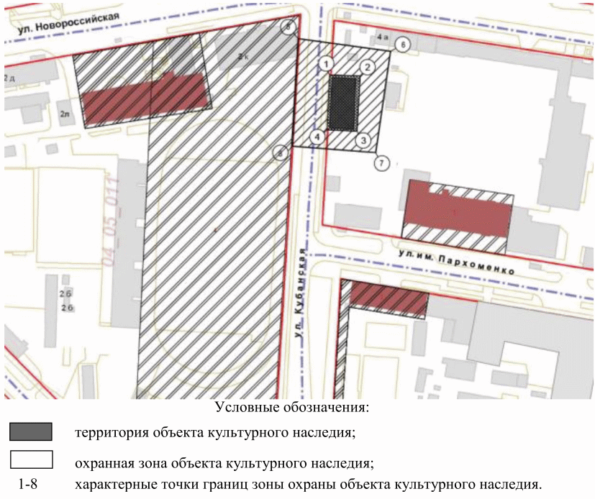

2. Текстовое описание местоположения границ зоны охраны

2.1. Внутренние границы зоны охраны проходят:

от точки 1 до точки 2 в направлении на северо-восток - 18,20 м;

от точки 2 до точки 3 в направлении на юго-восток - 34,35 м;

от точки 3 до точки 4 в направлении на юго-запад - 18,38 м;

от точки 4 до точки 1 в направлении на юго-запад, замыкая контур, - 34,64 м.

2.2. Внешние границы зоны охраны проходят:

от точки 5 точки 6 в направлении на северо-восток - 54,87 м;

от точки 6 до точки 7 в направлении на юго-восток - 63,31 м;

от точки 7 до точки 8 в направлении на юго-запад - 51,60 м;

от точки 8 до точки 5 в направлении на северо-восток, замыкая контур, - 63,97 м.

Требования к градостроительным регламентам в границах зоны

охраны объекта культурного наследия регионального значения

"Жилой дом", расположенного по адресу: Волгоградская

область, г. Волгоград, Центральный район, ул. Кубанская, 4

В границах охранной зоны запрещается:

капитальное строительство, за исключением применения специальных мер, направленных на сохранение и восстановление (регенерацию) историко-градостроительной среды объекта культурного наследия, прокладка инженерных коммуникаций (теплотрасс, газопровода, электрокабелей и т.д.) наземным и надземным способом;

установка вышек сотовой связи;

установка перетяжек; всех видов отдельно стоящих стационарных рекламных и информационных конструкций, кроме указателей расположения туристских ресурсов шириной не более 1,2 м и высотой не более 2 м;

использование строительных технологий, создающих динамические нагрузки и оказывающих негативное воздействие на объекты культурного наследия;

размещение временных некапитальных построек: киосков, навесов, гаражей, павильонов и т.п.;

проведение мероприятий, увеличивающих транспортные потоки.

В границах охранной зоны разрешается:

применение специальных мер, направленных на сохранение и восстановление (регенерацию) историко-градостроительной среды объекта культурного наследия (восстановление, воссоздание, восполнение частично или полностью утраченных элементов и характеристик историко-градостроительной среды);

капитальный ремонт и реконструкция существующих объектов инженерной и транспортной инфраструктуры, прокладка новых объектов инженерной инфраструктуры при обязательном проведении археологического наблюдения;

установка мобильных элементов информационно-декоративного оформления событийного временного характера, включая праздничное оформление, устанавливаемых на срок проведения публичных мероприятий; указателей расположения туристских ресурсов шириной не более 1,2 м и высотой не более 2 м; остановочных модулей; афишных тумб с элементами исторической стилизации не выше 2,5 м;

понижение существующих отметок уровня земли при обязательном проведении археологического наблюдения с последующей организацией водоотведения дождевых и талых вод;

применение отдельно стоящего оборудования освещения, отвечающего характеристикам элементов исторической среды;

проведение мероприятий, направленных на обеспечение экологической и пожарной безопасности;

благоустройство территории.

Приложение 3

к приказу

комитета

государственной охраны

объектов культурного наследия

Волгоградской области

от 25.04.2022 N 159

Границы зон охраны объекта культурного наследия

регионального значения "Ансамбль спорткомплекса стадиона

"Динамо", расположенного по адресу: Волгоградская

область, г. Волгоград, ул. Новороссийская, 2

1. Графическое описание местоположения границ зон охраны

объекта культурного наследия регионального значения

"Ансамбль спорткомплекса стадиона "Динамо", расположенного

по адресу: Волгоградская область, г. Волгоград,

ул. Новороссийская, 2

1.1. Сведения о зонах охраны объекта культурного наследия

регионального значения "Ансамбль спорткомплекса стадиона

"Динамо", расположенного по адресу: Волгоградская

область, г. Волгоград, ул. Новороссийская, 2

(далее именуется - зоны охраны)

|  |  |  |
| --- | --- | --- |
| N п/п | Характеристика зон охраны | Описание характеристик зон охраны |
| 1 | 2 | 3 |
| 1. | Местоположение зон охраны | Волгоградская область, г. Волгоград, ул. Новороссийская, 2 |
| 2. | Площадь +/- величина погрешности определения площади | 4683,85 кв. м +/- 22 кв. м |
| 3. | Иные характеристики зон охраны | - |

1.2. Сведения о местоположении границ зон охраны

1.2.1. Система координат: местная, г. Волгоград.

1.2.2. Сведения о характерных точках границ зон охраны:

|  |  |  |  |  |  |
| --- | --- | --- | --- | --- | --- |
| Обозначение характерных точек границ | Координаты (метров) | | Метод определения координат характерной точки | Средняя квадратическая погрешность положения характерной точки (Мt) (метров) | Описание обозначения точки на местности (при наличии) |
| X | Y |
| 1 | 2 | 3 | 4 | 5 | 6 |
| ОЗ 1-1 | | | | | |
| 1 | 303,89 | -444,12 | аналитический | 0,1 | - |
| 2 | 363,67 | -402,75 | аналитический | 0,1 | - |
| 3 | 343,19 | -376,16 | аналитический | 0,1 | - |
| 4 | 342,14 | -375,22 | аналитический | 0,1 | - |
| 5 | 293,41 | -409,30 | аналитический | 0,1 | - |
| 6 | 267,06 | -371,71 | аналитический | 0,1 | - |
| 7 | 262,89 | -374,57 | аналитический | 0,1 | - |
| 8 | 273,58 | -389,87 | аналитический | 0,1 | - |
| 9 | 268,38 | -393,66 | аналитический | 0,1 | - |
| 1 | 303,89 | -444,12 | аналитический | 0,1 | - |
| ОЗ 1-2 | | | | | |
| 10 | 155,94 | -213,52 | аналитический | 0,1 | - |
| 11 | 186,05 | -173,43 | аналитический | 0,1 | - |
| 12 | 179,07 | -174,25 | аналитический | 0,1 | - |
| 13 | 202,35 | -142,79 | аналитический | 0,1 | - |
| 14 | 183,34 | -125,97 | аналитический | 0,1 | - |
| 15 | 138,00 | -203,00 | аналитический | 0,1 | - |
| 10 | 155,94 | -213,52 | аналитический | 0,1 | - |

1.2.3. Система координат: МСК-34 зона 1.

1.2.4. Сведения о характерных точках границ зон охраны:

|  |  |  |  |  |  |
| --- | --- | --- | --- | --- | --- |
| Обозначение характерных точек границ | Координаты (метров) | | Метод определения координат характерной точки | Средняя квадратическая погрешность положения характерной точки (Мt) (метров) | Описание обозначения точки на местности (при наличии) |
| X | Y |
| 1 | 2 | 3 | 4 | 5 | 6 |
| ОЗ 1-1 | | | | | |
| 1 | 484031,50 | 1407137,10 | аналитический | 0,1 | - |
| 2 | 484092,07 | 1407177,32 | аналитический | 0,1 | - |
| 3 | 484072,10 | 1407204,33 | аналитический | 0,1 | - |
| 4 | 484071,07 | 1407205,26 | аналитический | 0,1 | - |
| 5 | 484021,69 | 1407172,12 | аналитический | 0,1 | - |
| 6 | 483996,06 | 1407210,21 | аналитический | 0,1 | - |
| 7 | 483991,84 | 1407207,43 | аналитический | 0,1 | - |
| 8 | 484002,23 | 1407191,93 | аналитический | 0,1 | - |
| 9 | 483996,96 | 1407188,24 | аналитический | 0,1 | - |
| 1 | 484031,50 | 1407137,10 | аналитический | 0,1 | - |
| ОЗ 1-2 | | | | | |
| 10 | 483887,98 | 1407370,53 | аналитический | 0,1 | - |
| 11 | 483918,86 | 1407410,04 | аналитический | 0,1 | - |
| 12 | 483911,86 | 1407409,35 | аналитический | 0,1 | - |
| 13 | 483935,75 | 1407440,37 | аналитический | 0,1 | - |
| 14 | 483917,06 | 1407457,55 | аналитический | 0,1 | - |
| 15 | 483870,24 | 1407381,38 | аналитический | 0,1 | - |
| 10 | 483887,98 | 1407370,53 | аналитический | 0,1 | - |

1.3. План границ зон охраны

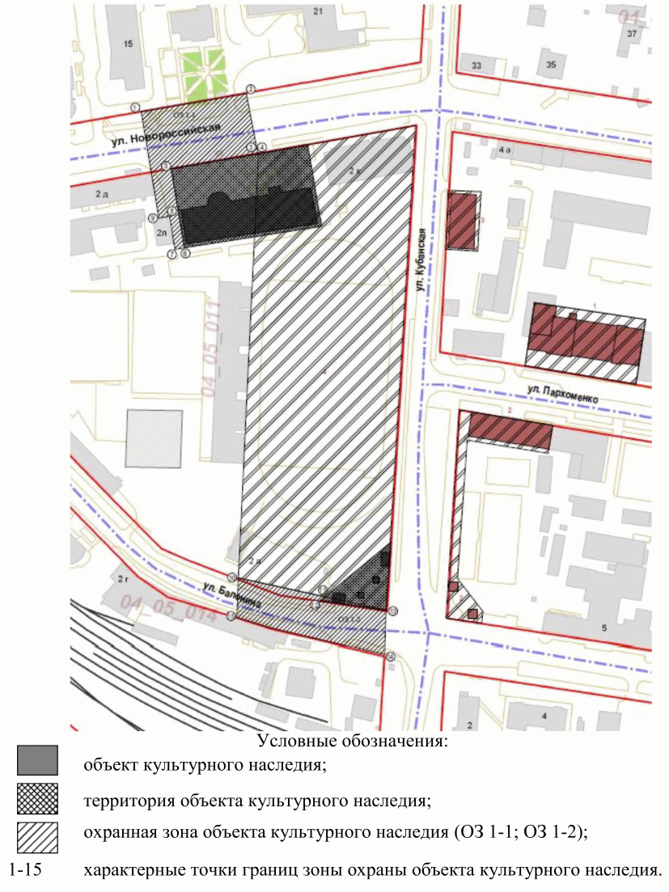

2. Текстовое описание местоположения границ зон охраны

2.1. Границы зоны охраны (ОЗ 1-1) проходят:

от точки 1 до точки 2 в направлении на северо-восток - 72,70 м;

от точки 2 до точки 3 в направлении на юго-восток - 33,59 м;

от точки 3 до точки 4 в направлении на юго-запад - 1,39 м;

от точки 4 до точки 5 в направлении на юго-восток - 59,46 м;

от точки 5 до точки 6 в направлении на юго-запад - 45,91 м;

от точки 6 до точки 7 в направлении на северо-запад - 5,06 м;

от точки 7 до точки 8 в направлении на северо-запад - 18,66 м;

от точки 8 до точки 9 в направлении на юго-запад - 6,43 м;

от точки 9 до точки 1 в направлении на северо-запад, замыкая контур, - 61,70 м.

2.2. Границы зоны охраны (ОЗ 1-2) проходят:

от точки 10 до точки 11 в направлении на северо-восток - 50,14 м;

от точки 11 до точки 12 в направлении на юг - 7,03 м;

от точки 12 до точки 13 в направлении на северо-восток - 39,14 м;

от точки 13 до точки 14 в направлении на юго-восток - 25,38 м;

от точки 14 до точки 15 в направлении на юго-запад - 89,38 м;

от точки 15 до точки 10 в направлении на северо-запад, замыкая контур, - 25,38 м.

Требования к градостроительным регламентам в границах зон

охраны объекта культурного наследия регионального значения

"Ансамбль спорткомплекса стадиона "Динамо", расположенного

по адресу: Волгоградская область, г. Волгоград,

ул. Новороссийская, 2

В границах охранной зоны (участки ОЗ 1-1; ОЗ 1-2) запрещается:

капитальное строительство, за исключением применения специальных мер, направленных на сохранение и восстановление (регенерацию) историко-градостроительной среды объекта культурного наследия, прокладка инженерных коммуникаций (теплотрасс, газопровода, электрокабелей и т.д.) наземным и надземным способом;

установка вышек сотовой связи;

установка перетяжек; всех видов отдельно стоящих стационарных рекламных и информационных конструкций, кроме указателей расположения туристских ресурсов шириной не более 1,2 м и высотой не более 2 м;

использование строительных технологий, создающих динамические нагрузки и оказывающих негативное воздействие на объекты культурного наследия;

размещение временных некапитальных построек: киосков, навесов, гаражей, павильонов и т.п.;

проведение мероприятий, увеличивающих транспортные потоки.

В границах охранной зоны (участки ОЗ 1-1; ОЗ 1-2) разрешается:

применение специальных мер, направленных на сохранение и восстановление (регенерацию) историко-градостроительной среды объекта культурного наследия (восстановление, воссоздание, восполнение частично или полностью утраченных элементов и характеристик историко-градостроительной среды);

капитальный ремонт и реконструкция существующих объектов инженерной и транспортной инфраструктуры, прокладка новых объектов инженерной инфраструктуры при обязательном проведении археологического наблюдения;

установка мобильных элементов информационно-декоративного оформления событийного временного характера, включая праздничное оформление, устанавливаемых на срок проведения публичных мероприятий; указателей расположения туристских ресурсов шириной не более 1,2 м и высотой не более 2 м; остановочных модулей; афишных тумб с элементами исторической стилизации не выше 2,5 м;

понижение существующих отметок уровня земли при обязательном проведении археологического наблюдения с последующей организацией водоотведения дождевых и талых вод;

применение отдельно стоящего оборудования освещения, отвечающего характеристикам элементов исторической среды;

проведение мероприятий, направленных на обеспечение экологической и пожарной безопасности;

благоустройство территории.

Приложение 4

к приказу

комитета

государственной охраны

объектов культурного наследия

Волгоградской области

от 25.04.2022 N 159

Границы зоны охраны объекта культурного наследия

регионального значения "Ансамбль спорткомплекса стадиона

"Спартак", расположенного по адресу: Волгоградская

область, г. Волгоград, ул. им. Пархоменко, 2

1. Графическое описание местоположения границ зоны охраны

объекта культурного наследия регионального значения

"Ансамбль спорткомплекса стадиона "Спартак", расположенного

по адресу: Волгоградская область, г. Волгоград,

ул. им. Пархоменко, 2

1.1. Сведения о зоне охраны объекта культурного наследия

регионального значения "Ансамбль спорткомплекса стадиона

"Спартак", расположенного по адресу: Волгоградская

область, г. Волгоград, ул. им. Пархоменко, 2

(далее именуется - зоны охраны)

|  |  |  |
| --- | --- | --- |
| N п/п | Характеристика зоны охраны | Описание характеристик зоны охраны |
| 1 | 2 | 3 |
| 1. | Местоположение зоны охраны | Волгоградская область, Волгоградская область, г. Волгоград, ул. им. Пархоменко, 2 |
| 2. | Площадь +/- величина погрешности определения площади | 11704,19 кв. м +/- 30 кв. м |
| 3. | Иные характеристики зоны охраны | - |

1.2. Сведения о местоположении границ зоны охраны

1.2.1. Система координат: местная, г. Волгоград.

1.2.2. Сведения о характерных точках границ зоны охраны:

|  |  |  |  |  |  |
| --- | --- | --- | --- | --- | --- |
| Обозначение характерных точек границ | Координаты (метров) | | Метод определения координат характерной точки | Средняя квадратическая погрешность положения характерной точки (Мt) (метров) | Описание обозначения точки на местности (при наличии) |
| X | Y |
| 1 | 2 | 3 | 4 | 5 | 6 |
| 1 | 316,07 | -243,39 | аналитический | 0,1 | - |
| 2 | 394,45 | -133,74 | аналитический | 0,1 | - |
| 3 | 369,83 | -115,18 | аналитический | 0,1 | - |
| 4 | 343,88 | -151,48 | аналитический | 0,1 | - |
| 5 | 309,22 | -199,97 | аналитический | 0,1 | - |
| 6 | 219,41 | -119,93 | аналитический | 0,1 | - |
| 7 | 236,04 | -97,77 | аналитический | 0,1 | - |
| 8 | 254,00 | -74,64 | аналитический | 0,1 | - |
| 9 | 230,24 | -57,09 | аналитический | 0,1 | - |
| 10 | 201,73 | -95,78 | аналитический | 0,1 | - |
| 11 | 163,21 | -61,49 | аналитический | 0,1 | - |
| 12 | 143,94 | -91,12 | аналитический | 0,1 | - |
| 13 | 183,34 | -125,97 | аналитический | 0,1 | - |
| 14 | 202,35 | -142,79 | аналитический | 0,1 | - |
| 15 | 206,39 | -146,36 | аналитический | 0,1 | - |
| 16 | 231,05 | -168,18 | аналитический | 0,1 | - |
| 1 | 316,07 | -243,39 | аналитический | 0,1 | - |

|  |  |  |  |
| --- | --- | --- | --- |
|  |  | КонсультантПлюс: примечание.  Нумерация подпунктов дана в соответствии с официальным текстом документа. |  |

1.2.2. Система координат: МСК-34 зона 1.

1.2.3. Сведения о характерных точках границ зоны охраны:

|  |  |  |  |  |  |
| --- | --- | --- | --- | --- | --- |
| Обозначение характерных точек границ | Координаты (метров) | | Метод определения координат характерной точки | Средняя квадратическая погрешность положения характерной точки (Мt) (метров) | Описание обозначения точки на местности (при наличии) |
| X | Y |
| 1 | 2 | 3 | 4 | 5 | 6 |
| 1 | 484047,53 | 1407337,59 | аналитический | 0,1 | - |
| 2 | 484128,01 | 1407445,73 | аналитический | 0,1 | - |
| 3 | 484103,75 | 1407464,76 | аналитический | 0,1 | - |
| 4 | 484077,11 | 1407428,96 | аналитический | 0,1 | - |
| 5 | 484041,52 | 1407381,14 | аналитический | 0,1 | - |
| 6 | 483953,25 | 1407462,90 | аналитический | 0,1 | - |
| 7 | 483970,30 | 1407484,74 | аналитический | 0,1 | - |
| 8 | 483988,70 | 1407507,52 | аналитический | 0,1 | - |
| 9 | 483965,28 | 1407525,53 | аналитический | 0,1 | - |
| 10 | 483936,03 | 1407487,39 | аналитический | 0,1 | - |
| 11 | 483898,17 | 1407522,41 | аналитический | 0,1 | - |
| 12 | 483878,33 | 1407493,15 | аналитический | 0,1 | - |
| 13 | 483917,06 | 1407457,55 | аналитический | 0,1 | - |
| 14 | 483935,75 | 1407440,37 | аналитический | 0,1 | - |
| 15 | 483939,72 | 1407436,72 | аналитический | 0,1 | - |
| 16 | 483963,96 | 1407414,43 | аналитический | 0,1 | - |
| 1 | 484047,53 | 1407337,59 | аналитический | 0,1 | - |

1.3. План границ зон охраны

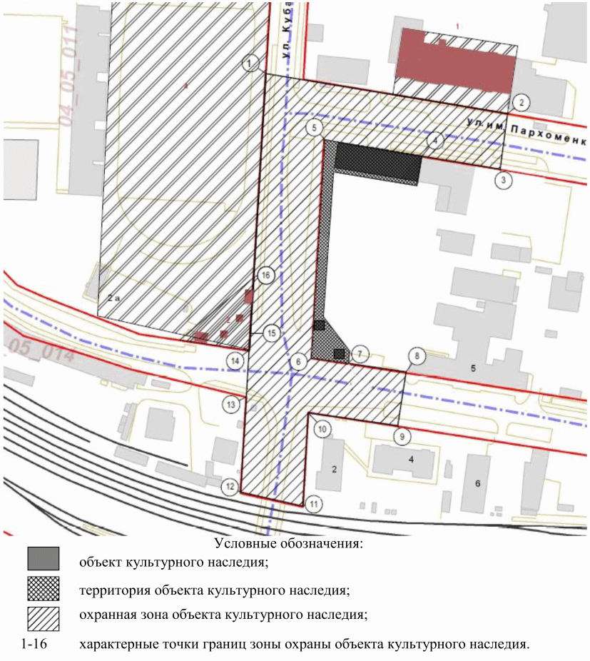

2. Текстовое описание местоположения границ зон охраны

Границы зоны охраны проходят:

от точки 1 до точки 2 в направлении на северо-восток - 134,78 м;

от точки 2 до точки 3 в направлении на юго-восток - 30,83 м;

от точки 3 до точки 4 в направлении на юго-запад - 44,62 м;

от точки 4 до точки 5 в направлении на юго-запад - 59,60 м;

от точки 5 до точки 6 в направлении на юго-восток - 120,30 м;

от точки 6 до точки 7 в направлении на северо-восток - 27,71 м;

от точки 7 до точки 8 в направлении на северо-восток - 29,28 м;

от точки 8 до точки 9 в направлении на юго-восток - 29,54 м;

от точки 9 до точки 10 в направлении на юго-запад - 48,06 м;

от точки 10 до точки 11 в направлении на юго-восток - 51,57 м;

от точки 11 до точки 12 в направлении на юго-запад - 35,35 м;

от точки 12 до точки 13 в направлении на северо-запад - 52,60 м;

от точки 13 до точки 14 в направлении на северо-запад - 25,38 м;

от точки 14 до точки 15 в направлении на северо-запад - 5,39 м;

от точки 15 до точки 16 в направлении на северо-запад - 32,93 м;

от точки 16 до точки 1 в направлении на северо-запад, замыкая контур, - 113,51 м.

Требования к градостроительным регламентам в границах зон

охраны объекта культурного наследия регионального значения

"Ансамбль спорткомплекса стадиона "Спартак", расположенного

по адресу: Волгоградская область, г. Волгоград,

ул. им. Пархоменко, 2

В границах охранной зоны запрещается:

капитальное строительство, за исключением применения специальных мер, направленных на сохранение и восстановление (регенерацию) историко-градостроительной среды объекта культурного наследия, прокладка инженерных коммуникаций (теплотрасс, газопровода, электрокабелей и т.д.) наземным и надземным способом;

установка линейных объектов: вышек сотовой связи;

установка следующих средств наружной рекламы и информации: перетяжек; всех видов отдельно стоящих стационарных рекламных и информационных конструкций, кроме указателей расположения туристских ресурсов шириной не более 1,2 м и высотой не более 2 м;

использование строительных технологий, создающих динамические нагрузки и оказывающих негативное воздействие на объекты культурного наследия;

размещение временных некапитальных построек: киосков, навесов, гаражей, павильонов и т.п.;

проведение мероприятий, увеличивающих транспортные потоки.

В границах охранной зоны разрешается:

применение специальных мер, направленных на сохранение и восстановление (регенерацию) историко-градостроительной среды объекта культурного наследия (восстановление, воссоздание, восполнение частично или полностью утраченных элементов и характеристик историко-градостроительной среды);

капитальный ремонт и реконструкция существующих объектов инженерной и транспортной инфраструктуры, прокладка новых объектов инженерной инфраструктуры при обязательном проведении археологического наблюдения;

установка мобильных элементов информационно-декоративного оформления событийного временного характера, включая праздничное оформление, устанавливаемых на срок проведения публичных мероприятий; указателей расположения туристских ресурсов шириной не более 1,2 м и высотой не более 2 м; остановочных модулей; афишных тумб с элементами исторической стилизации не выше 2,5 м;

понижение существующих отметок уровня земли при обязательном проведении археологического наблюдения с последующей организацией водоотведения дождевых и талых вод;

применение отдельно стоящего оборудования освещения, отвечающего характеристикам элементов исторической среды;

проведение мероприятий, направленных на обеспечение экологической и пожарной безопасности;

благоустройство территории.